Проблемы применения АДИС «Папилон»

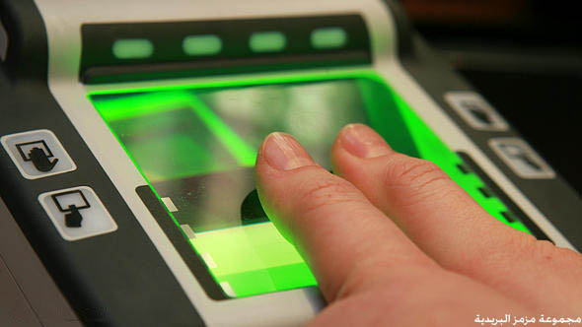
- Эффективность системы АДИС вплотную зависит от взаимодействия всех субъектов, осуществляющих раскрытие и расследование преступлений
- Следы, изъятые при осмотрах мест происшествий, направляются несвоевременно или вообще не доходят до АДИС «Папилон»
- Возможность изменения, строения папиллярного узора кожного покрова пальцев и ладоней рук
- Недостаток дактилокарт для введения в память ЭВМ
- Низкое качество дактилоскопирования
- Отработка следов рук, изымаемых с мест преступлений, по отпечаткам потерпевших и других лиц, следы которых могли быть оставлены вне связи с преступлением

